

Distribució de paquets
NPM, NVM i NG

Marc Sánchez López
23/05/2024
Programació web
Índex
Què són els paquets NPM, NVM i NG? 1
NPM 1
NVM 1
NG 1
Què fer si es vol tenir més d’una versió de NPM? 1
Comandes 2
NPM 2
NVM 3
Quines tecnologies utilitzen NPM? 4
Quins avantatges hi ha al utilitzar NPM? 4
Diferències entre dependències de producció i desenvolupament 4
Què és el fitxer package.json? 4
Distribució amb Angular 5
Instal·lar i desinstal·lar paquets 5
Mòduls globals i locals de NPM 5
Què és un script NPM? 6
Quins són els paquets més importants per a desenvolupament web? 6
Alternatives a NPM 6
Crea un paquet a npm 7
Crea un compte a npm 7
Crea un directori buit on posar el paquet 7
Crea el fitxer a pujar 7
Executa la comanda npm init 8
Executa ara npm login 8
I ara executa la comanda npm publish 9
I ara prova que funciona 10

Què són els paquets NPM, NVM i NG?

NPM
NPM és un gestor de paquets nadiu de NodeJS; un conjunt d’eines que ens permeten automatitzar els processos d’actualització, instal·lació, configuració i eliminació de paquets de programari.
Permet l’empaquetatge de mòduls i administrar les dependències de les aplicacions i llibreries de codi.
També ens serveix com a gestor de paquets de Javascript.

NVM
NVM és el gestor de versions de NodeJS. Ens permet instal·lar i gestionar diverses versions dins d’un mateix sistema i la creació d’entorns amb versions de NodeJS específiques per a cada projecte.

NG
NG és el servei propi d’Angular que ens permet tota mena de coses com per exemple: executar el projecte, crear diversos components i serveis, actualitzar el propi Angular, etc.

Què fer si es vol tenir més d’una versió de NPM?
Primer de tot, hem d’instal·lar l’NVM en el nostre sistema (si no el tenim ja) des d’aquest repositori: https://github.com/coreybutler/nvm-windows/releases/tag/1.1.12
Una vegada tinguem nvm instal·lat, podem llistar les versions actuals que tenim en el nostre ordinador.
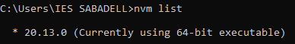
Ara podem instal·lar una nova versió de NodeJS amb la comanda nvm install «versió».
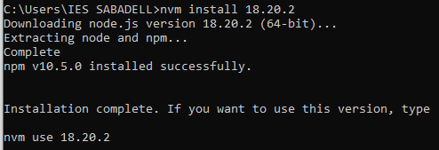

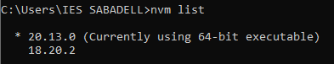
Tornem a llistar les versions per comprovar que s’hagi instal·lat correctament i el gestor de versions la detecti.

Per a posar la versió instal·lada com la predefinida podem posar nvm use «versió» com ens indica anteriorment el mateix nvm.
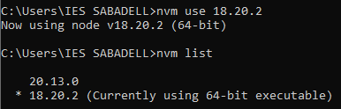

I ara per eliminar la versió instal·lada podem escriure npm ininstall «versió»
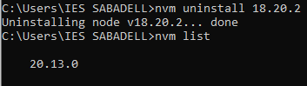

I només ens quedaria posar la versió anterior com la que volem usar.
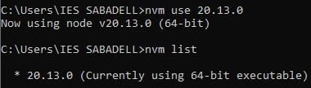

Comandes

NPM
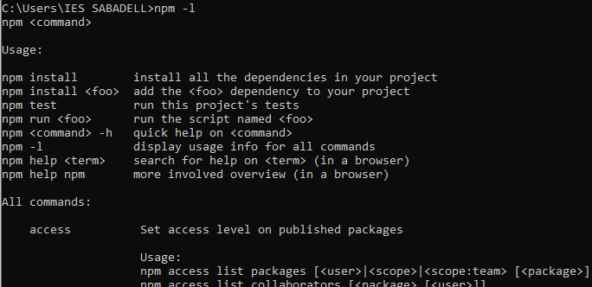
Per veure les comandes que podem executar amb npm podem executar la comanda npm -l i se’ns llistarà totes les comandes possibles amb la seva explicació de la seva funcionalitat i diversos usos que poden tenir.

Les comandes bàsiques de npm serien:
- npm install (Ens serveix tant per instal·lar els paquets bàsics com d’específics posant «nom del paquet» al davant)
- npm update (Actualitza tots els paquets a les últimes versions disponibles)
- npm -h «comanda» (Ens mostra l’ajuda en línia d'ordres respecte a la comanda que li hem especificat) → També podem posar npm help «comanda» per a que ens obri en el navegador l’ajuda de la pàgina web amb més detalls.
- npm version (Ens mostra les versions dels paquets que tenim instal·lats)

NVM
Per veure les comandes de nvm només ens cal escriure la comanda nvm i se’ns llisten les possibles comandes que podem utilitzar amb aquest gestor de versions i una petita descripció de que fa cadascuna.
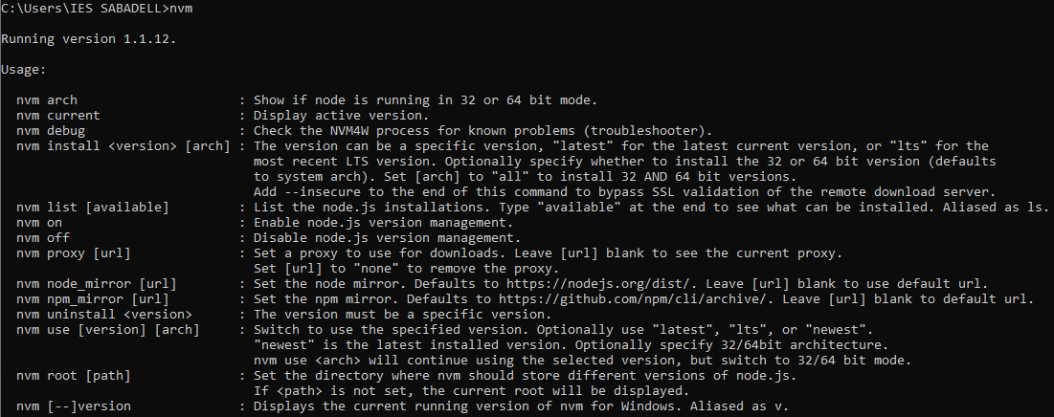
Les comandes bàsiques de nvm poden ser:
- nvm current (Ens mostra la versió que s’està utilitzant actualment de NodeJS)
- nvm install «versió» (Podem instal·lar la versió que vulguem)
- nvm list (Mostrem les versions instal·lades dins el sistema i quina s’està utilitzant)
NG
Per veure totes les comandes de ng podem anar a la pàgina web d’Angular on se’ns llisten amb les seves descripcions, exemples, etc. → https://angular.dev/cli
Les comandes bàsiques de ng poden ser:
- ng serve (Compila i executa el teu projecte per a mostrar-lo pel navegador. Si hi posem un -o al final se’ns obre directament)
- ng generate (Amb aquesta comanda podem crear tot tipus d’arxius per al nostre projecte)
- ng new «nom» (Creem un nou projecte d’Angular amb el nom especificat)
- ng update (Actualitzem la versió del nostre CLI a la versió que hi especifiquem)

Quines tecnologies utilitzen NPM?
NPM s’utilitza en tot tipus d’entorns, com projectes purament de Javascript, de Typescript o entorns de desenvolupament que utilitzin els dos llenguatges esmenats anteriorment com vue o Angular.

Quins avantatges hi ha al utilitzar NPM?
NPM és dels gestors de paquets més utilitzats del planeta, amb el repositori de paquets més gran de qualsevol tipus de llenguatge de programació (amb més de 2.1 milions de paquets llestos per instal·lar).
A part de tenir a l’abast tot tipus de paquets, amb npm és molt senzill manejar tot tipus de dependències entre ells evitant possibles conflictes. També ens permet manejar versions específiques de paquets que vulguem sense complicacions. Està integrat en diverses eines de desenvolupament facilitant encara més el seu ús.

Diferències entre dependències de producció i desenvolupament
Les dependències de producció són aquelles que són necessàries tant en l’execució de l’aplicació com en la seva creació i manteniment mentre que les dependències de desenvolupament són aquelles que només són necessàries per al programador mentre realitza el manteniment o creació d’aquesta.

Què és el fitxer package.json?
El fitxer package.json conté totes les dades importants d’un projecte que es realitzi utilitzant npm, ja que conté el nom, versió, descripció i les dependències d’aquest (tant les dependències de producció com les de desenvolupament, que s’anomenen devDependencies).

Distribució amb Angular
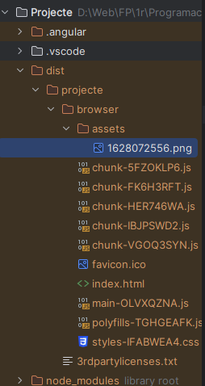
La comanda per generar una distribució seria ng build, la qual compila el projecte. Al compilar-lo, ha creat una nova carpeta anomenada dist, on hi ha diversos arxius i la imatge que he utilitzat en el projecte.

Instal·lar i desinstal·lar paquets
Per a instal·lar un paquet hem d’utilitzar la comanda npm install «nom del paquet» i per a desinstal·lar-ne un hem d’utilitzar l’altre comanda npm uninstall «nom del paquet». Quan es desinstal·la un paquet també s’eliminen totes les dependències que s’havien instal·lar amb aquest.

Mòduls globals i locals de NPM
Els mòduls locals són aquells mòduls que s’instal·len per al projecte actual, mentre que els globals són els paquets que s’instal·len en una carpeta específica del teu dispositiu per a tots els projectes que l’utilitzin, pel que pot dur a problemes i errors si diversos projectes hi ha conflictes entre els paquets globals i els locals.

Què és un script NPM?
Un script de npm és una comanda que podem executar des del mateix projecte on hi és (estan dins del package.json) que ens permet automatitzar una execució amb una única comanda. Lés més comunes i que venen per defecte en un projecte d’Angular son: start (ng start), build (ng build), watch (ng build --watch --configuration development) i test (ng test).

Quins són els paquets més importants per a desenvolupament web?
Els paquets més importants i més utilitzats de npm són:
- Express (https://www.npmjs.com/package/express)
- Socket.io (https://www.npmjs.com/package/socket.io)
- GraphQL (https://www.npmjs.com/package/graphql)
- Helmet (https://www.npmjs.com/package/helmet)
- Node-sass (https://www.npmjs.com/package/node-sass)
- Lodash (https://www.npmjs.com/package/lodash)
- Moment (https://www.npmjs.com/package/moment)
(Extret de: https://www.bacancytechnology.com/blog/npm-packages)

Alternatives a NPM
Dues alternatives a npm per a gestionar paquets a js serien: yarn i pnpm.
La primera alternativa, yarn, intenta solucionar la poca velocitat de descàrrega de npm i oferir execució sense xarxa de manera nativa.
Per a evitar velocitats de descàrrega excessivament lents, el que fa yarn es que evita descarregar paquets amb dependències que ja existeixen, és a dir, si un paquet necessita d’altres per a funcionar bé i part d’aquests ja estan descarregats no els descarrega ja que ja els té i pot fer que s’utilitzin entre sí.
La segona és pnpm, que és més ràpida que yarn evitant fer descàrregues de paquets sencers quan ja es té una versió antiga, només descarrega les actualitzacions dels paquets mateixos, el que estalvia temps i espai de disc.
Un altre gestor de paquets (no de js) és el gestor de paquets d’Ubuntu, l’apt. Té les eines bàsiques; actualitzar paquets, descarregar-ne de nous i fins i tot actualitzar l'Ubuntu mateix. → https://ubuntu.com/server/docs/package-management
winget és el gestor de paquets nadiu de Windows 10 i 11. Realitza tasques molt semblants a l’apt d’Ubuntu, amb la diferència que winget només s’utilitza per a paquets, no per actualitzar el sistema.

Crea un paquet a npm

Crea un compte a npm

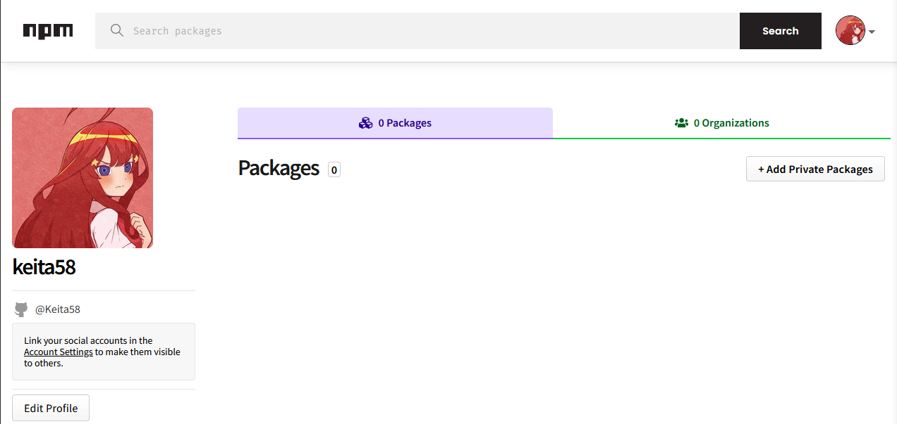
Crea un directori buit on posar el paquet

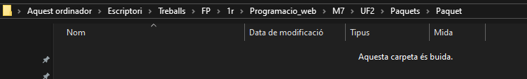
Crea el fitxer a pujar
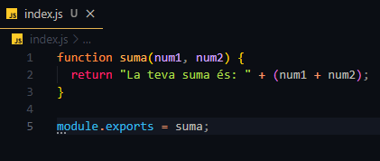

Executa la comanda npm init

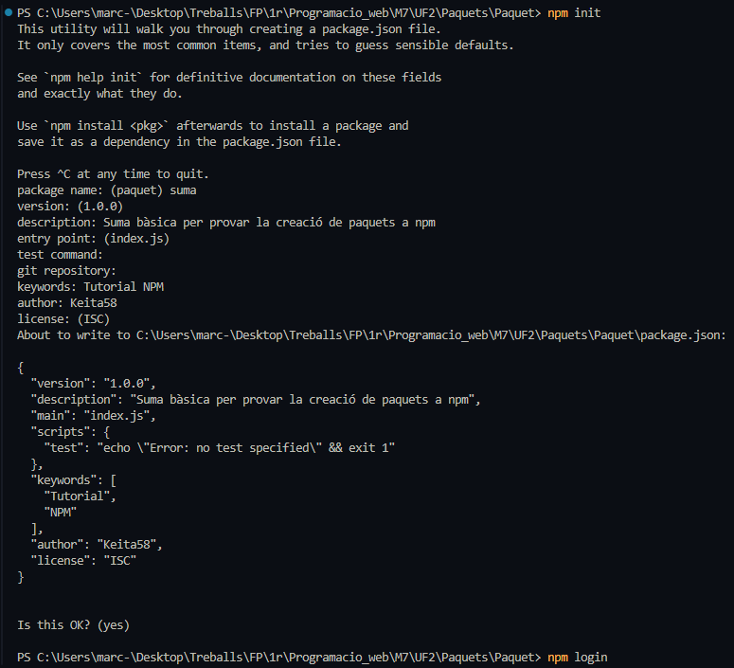
Executa ara npm login
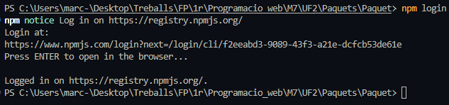

I ara executa la comanda npm publish
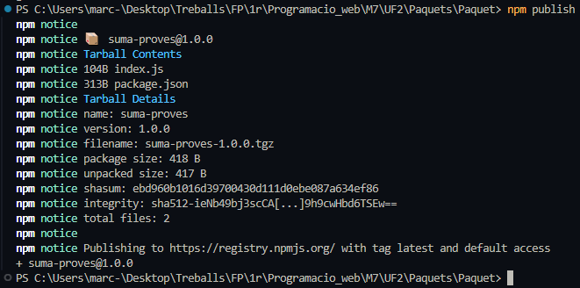
He hagut de canviar el nom del paquet perquè hi havia un altre amb el nom de «suma» i no em deixava pujar-lo.
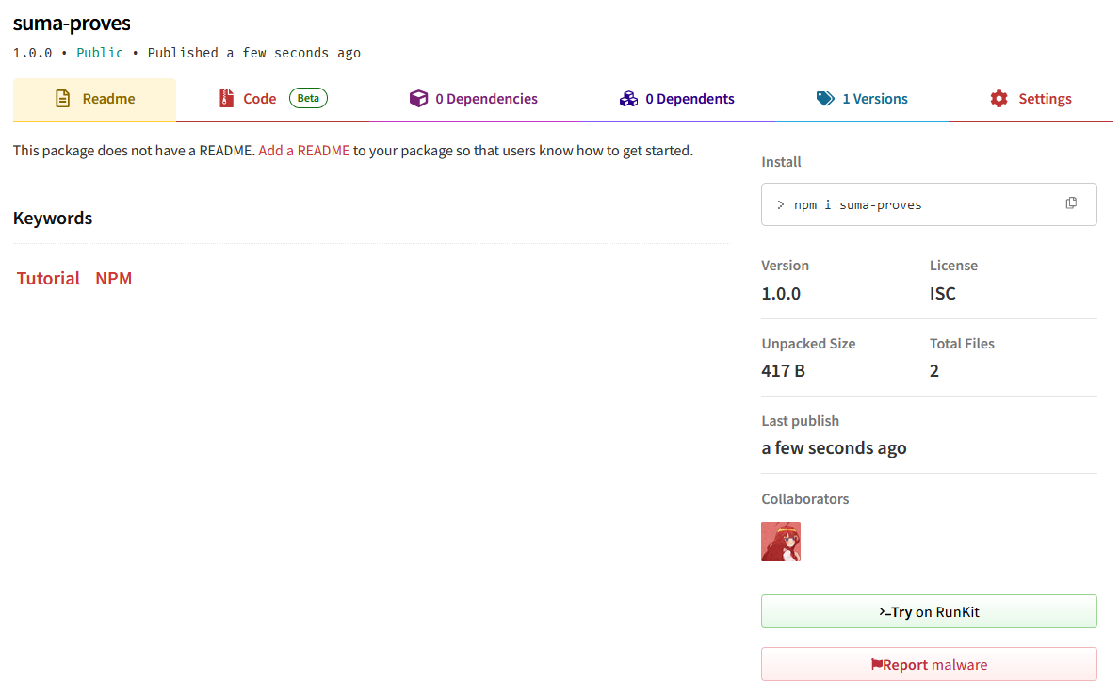

I ara prova que funciona
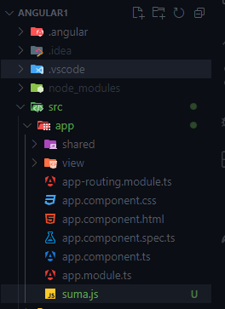
He creat l’arxiu en el projecte d’Angular 1.

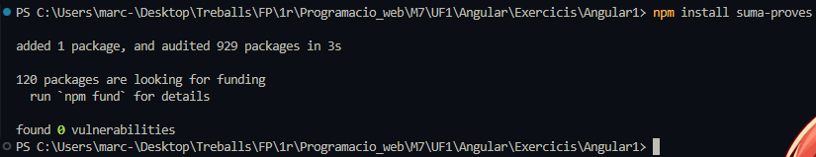
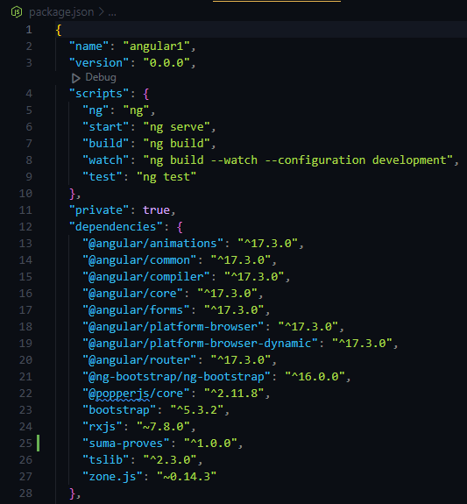
He importat el paquet creat amb npm install suma-proves

Es pot comprovar al packaje.json del projecte que s’ha importat correctament.

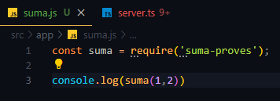
En l’arxiu creat «suma.js» he importat el paquet creat i he fet un console.log per a comprovar que funciona correctament.

I finalment podem comprovar que el que ens retorna el paquet és l’esperat i el que hem posat al codi original.

